Circolo Velico Casanova

REGATA ‘SANGIU GLOBE’
30 LUGLIO 2006

BANDO E ISTRUZIONI DI REGATA

Organizzazione: Circolo Velico Casanova
Categorie:
A. Lunghezza (LFT senza bompresso) fino a 4,0 m
B. LFT oltre 4,0 m
C. Alpa 550 e R18
D. Vela al Terzo
F. Multiscafi a vela
F. Voga alla Veneta-Canoa-Kayak-Voga all’Inglese

Regolamenti: bando e istruzioni di regata; regolamento ISAF vigente; disposizioni delle autorità competenti per la navigazione da diporto

Data e orari: Domenica 30 Luglio
ore 13:45- briefing
ore 15:00- partenza Voga
ore 15:10- partenza Vela

Percorso: il percorso sarà costituito da un triangolo da percorrere una volta.
Linea di partenza, Controvento nello specchio d’acqua fra San Giuliano e Campalto, formata da una boa da lasciare a sinistra, e la barca giuria da lasciare a dritta.

Isola di Campalto, da circumnavigare in senso anti orario

Boa vicino al Canale di Campalto, da lasciare a sinistra

Linea di arrivo, formata dall’asta di bandiera posta su una bricola, da lasciare a sinistra, e un’altra asta di bandiera posta in banchina.

Riduzione e/o modifiche del percorso: la giuria si riserva la facoltà di ridurre il percorso esponendo il guidone della CVC sull’asta della barca giuria.

Riconoscimento: il numero velico dovrà essere mostrata alla giuria prima dell’avviso di partenza e durante il passaggio sulla linea d’arrivo.

Rinvio della partenza: in caso di rinvio sarà issato la bandiera ‘Intelligenza’. La giuria potrà ammainarla a suo giudizio, in qualsiasi momento.

Segnali di partenza:
Le partenze saranno differite ed avranno luogo con le seguenti modalità

Categorie Voga alla Veneta e canoa-kayak-voga all’Inglese:
ore 14:45- Preparatorio. Sulla barca giuria sarà issata la bandiera della Pace e sarà data un breve segnale acustico. Da questo momento ogni barca deve sottostare alle norme del Regolamento di Regata.
ore 14:59- Un minuto dalla partenza sulla barca giuria sarà issato il Gonfalone di San Marco e saranno dati tre segnali acustici a breve intervallo tra loro.
ore 15:00- Partenza. Sulla barca giuria sarà ammainato il Gonfalone di San Marco e sarà dato un lungo segnale acustico.

Tutte le categorie a vela: la partenza volante sarà data nel seguente modo:
ore 15:05- Preparatorio. Sulla barca giuria sarà issata la bandiera Italiana e sarà data un breve segnale acustico. Da questo momento ogni barca deve sottostare alle norme del Regolamento di Regata.
ore 15:09- Ultimo minuto, sulla barca giuria sarà issata la bandiera bianca CVC e saranno dati tre segnali acustici a breve intervallo tra loro.
ore 15:10- Partenza, sulla barca giuria sarà ammainata la bandiera bianca CVC e sarà dato un lungo segnale acustico.

Si raccomanda l’osservanza delle seguenti regole fondamentali:
Boa e barca giuria non possono essere investite o toccate.
Le seraglie dei pescatori vanno rispettate. E’ proibito attraversare gli sbarramenti, anche se i paletti e le reti di sbarramento sono già tagliate o abbattute.

Classifiche: saranno compilate classifiche distinte per ciascuna categoria con i tempi reali d’arrivo. La premiazione avverà subito dopo la regata presso la sede del Circolo Velico Casanova.

Iscrizioni: entro le ore 13:00 del giorno 30 Luglio 2006, presso la sede del Circolo Velico Casanova.

Premiazione: i primi tre classificati di ogni categoria

Quote: L’iscrizione alla regata è pari a 6,00 euro per imbarcazione.

Responsabilità: Il Circolo Velico Casanova e il Comitato di Regata non assumono alcuna responsabilità per qualsiasi danno a persone o cose che dovesse verificarsi prima, durante o dopo la regata (sia in mare sia a terra).

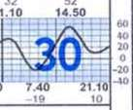

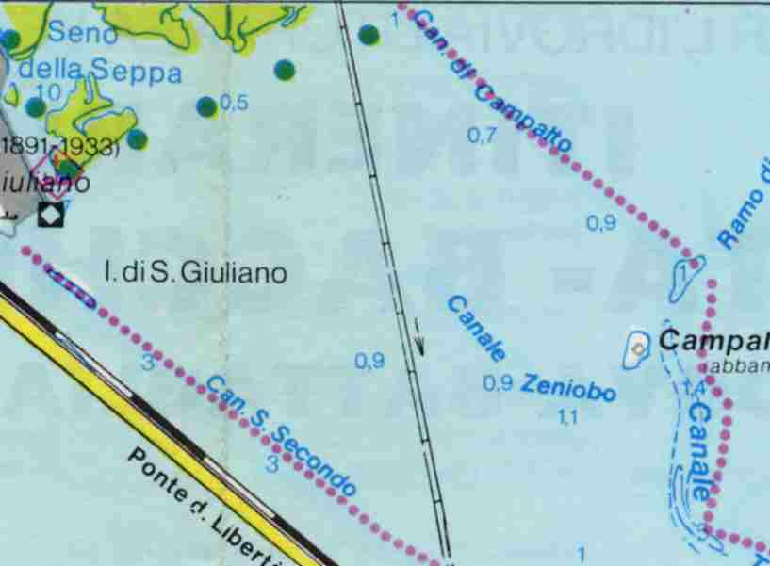

Percorso: il percorso sarà costituito da un triangolo da percorrere una volta.

Linea di partenza, Controvento nello specchio d’acqua fra San Giuliano e Campalto, formata da una boa da lasciare a sinistra, e la barca giuria da lasciare a dritta.
Isola di Campalto, da circumnavigare in senso anti orario
Boa no. 2 vicino al Canale di Campalto, da lasciare a sinistra

Segnali di Partenza:
Categorie Voga alla Veneta e canoa-kayak-voga all’Inglese:
ore 14:45- Preparatorio. Sulla barca giuria sarà issata la bandiera della Pace e sarà data un breve segnale acustico. Da questo momento ogni barca deve sottostare alle norme del Regolamento di Regata.
ore 14:59- Un minuto dalla partenza sulla barca giuria sarà issato il Gonfalone di San Marco e saranno dati tre segnali acustici a breve intervallo tra loro.
ore 15:00- Partenza. Sulla barca giuria sarà ammainato il Gonfalone di San Marco e sarà dato un lungo segnale acustico.

Tutte le categorie a vela: la partenza volante sarà data nel seguente modo:
ore 15:05- Preparatorio. Sulla barca giuria sarà issata la bandiera Italiana e sarà data un breve segnale acustico. Da questo momento ogni barca deve sottostare alle norme del Regolamento di Regata.
ore 15:09- Ultimo minuto, sulla barca giuria sarà issata la bandiera bianca CVC e saranno dati tre segnali acustici a breve intervallo tra loro.
ore 15:10- Partenza, sulla barca giuria sarà ammainata la bandiera bianca CVC e sarà dato un lungo segnale acustico.

